Отчёт по лабораторной работе 7
Расширенные настройки межсетевого экрана
Новичков Максим
Содержание
1
Цель работы
Получить навыки настройки межсетевого экрана в Linux в части
переадресации портов и настройки Masquerading.
2
Выполнение работы
2
.1
1
Создание пользовательской службы Firewalld
Вход выполнен на виртуальной машине server. Получены привилегии
суперпользователя с помощью команды sudo -i.
Далее создана копия стандартного файла службы ssh.xml в
пользовательский каталог /etc/firewalld/services/ под именем ssh-
custom.xml.
.
Рис. 1: Создание пользовательского файла службы SSH
2
.
Проверено содержимое нового файла ssh-custom.xml.
Структура файла описания службы имеет следующий синтаксис:
–
–
Тег <service> определяет начало и конец описания службы.
Тег <short> задаёт короткое имя службы, отображаемое в списках
Firewalld.
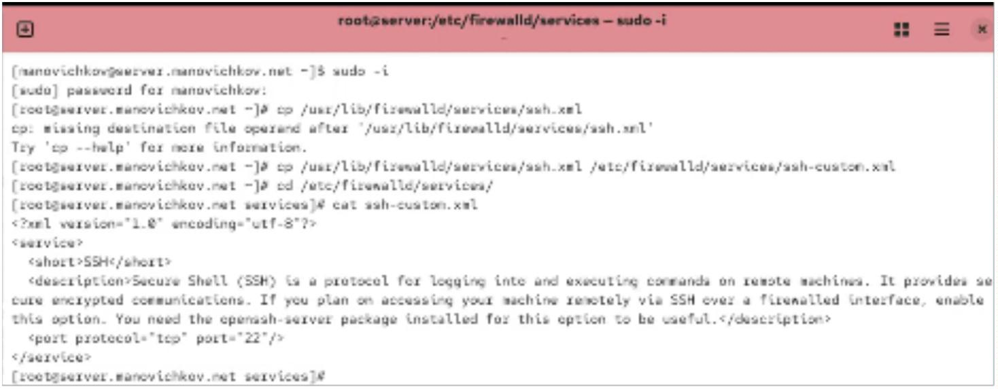

–
–
Тег <description> содержит текстовое описание назначения службы.
Тег <port> указывает сетевой протокол (в данном случае tcp) и
номер порта (22), используемый службой.
Таким образом, данный XML-файл сообщает Firewalld, что служба SSH
использует TCP-порт 22 для шифрованного удалённого подключения.
Рис. 2: Исходное содержимое файла ssh-custom.xml
3
.
Файл ssh-custom.xml открыт для редактирования, изменено описание
службы и номер порта — теперь используется порт 2022.
Таким образом создаётся модифицированная версия стандартной
службы SSH.
Рис. 3: Редактирование файла ssh-custom.xml и замена порта на 2022
4
.
Выполнена проверка доступных служб Firewalld.
На данном этапе созданная служба ssh-custom ещё отсутствует в списке.
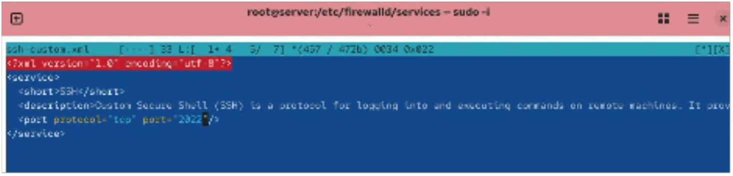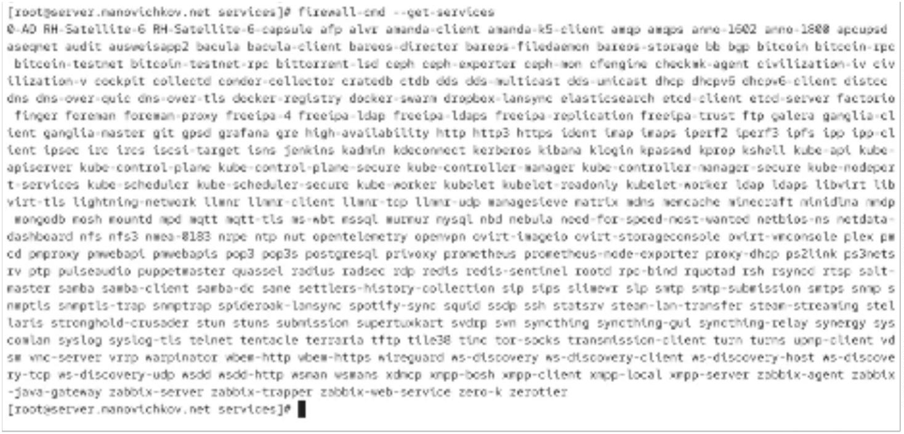

Рис. 4: Проверка списка доступных служб Firewalld
5
.
Перезагружены правила межсетевого экрана.
После перезагрузки новая служба ssh-custom появилась в списке
доступных, но пока не была активирована.
Рис. 5: Перезагрузка правил и проверка списка служб
6
.
Добавлена пользовательская служба ssh-custom в активные службы
Firewalld.
После этого она отобразилась в списке активных служб.
Затем добавление закреплено на постоянной основе и снова
перезагружен Firewalld.
2
.2
1
Перенаправление портов
.
На сервере организована переадресация с порта 2022 на порт 22.
Это позволяет обращаться к стандартному SSH-порту через
альтернативный внешний порт.
2
.
На клиентской машине выполнено подключение к серверу по SSH с
использованием нового порта 2022.
Соединение установлено успешно, что подтверждает корректность
настроенного перенаправления.
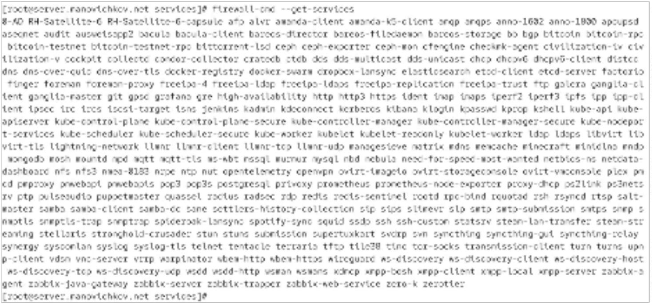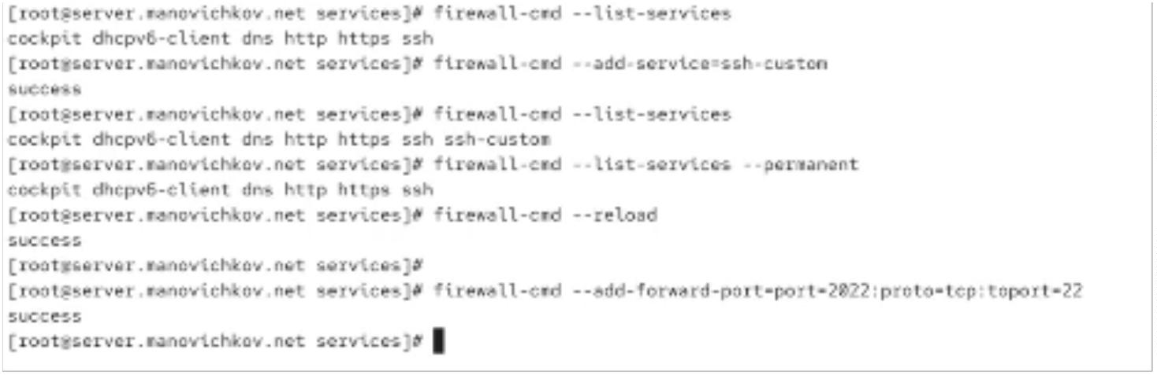

Рис. 6: Подключение к серверу по SSH через порт 2022
2
.3
1
Настройка Port Forwarding и Masquerading
.
На сервере проверено текущее состояние параметров ядра, отвечающих
за перенаправление пакетов IPv4.
По результатам вывода видно, что параметр ip_forward по умолчанию
отключён (значение 0).
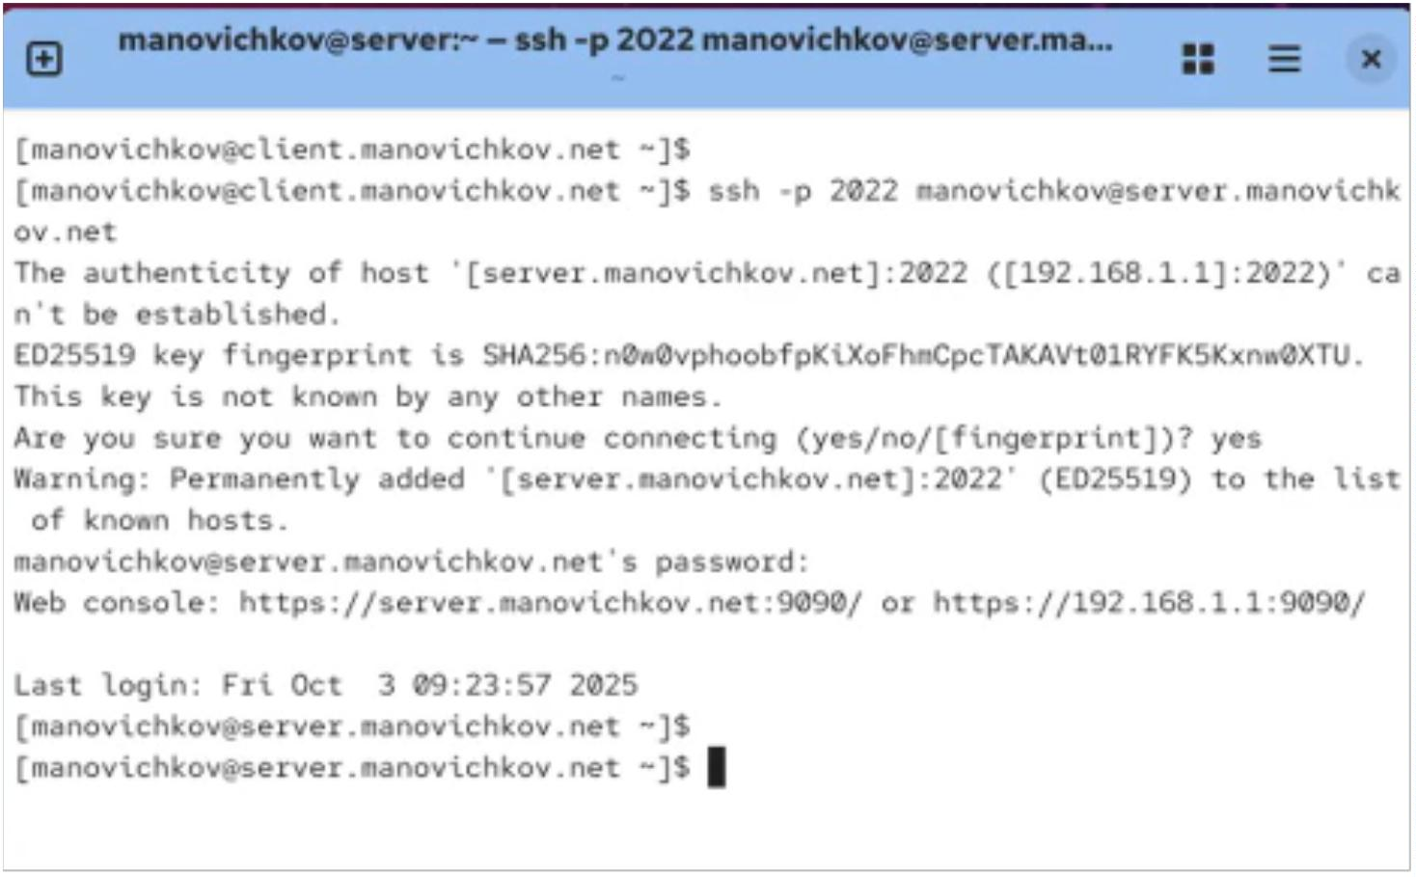

Рис. 7: Проверка состояния перенаправления пакетов IPv4
2
.
Включено перенаправление IPv4-пакетов путём создания файла
конфигурации /etc/sysctl.d/90-forward.conf, в который добавлена строка:
net.ipv4.ip_forward = 1
После внесения изменений параметры ядра применены, а в Firewalld
активирован режим маскарадинга.
Это позволяет серверу выполнять трансляцию адресов (NAT) для
клиентов внутренней сети.
Рис. 8: Включение IPv4 forwarding и маскарадинга в Firewalld
3
.
На клиенте выполнена проверка выхода в Интернет.
Команда ping успешно получила ответы от внешнего ресурса
www.yandex.ru, что подтверждает корректную работу NAT и
маршрутизации.
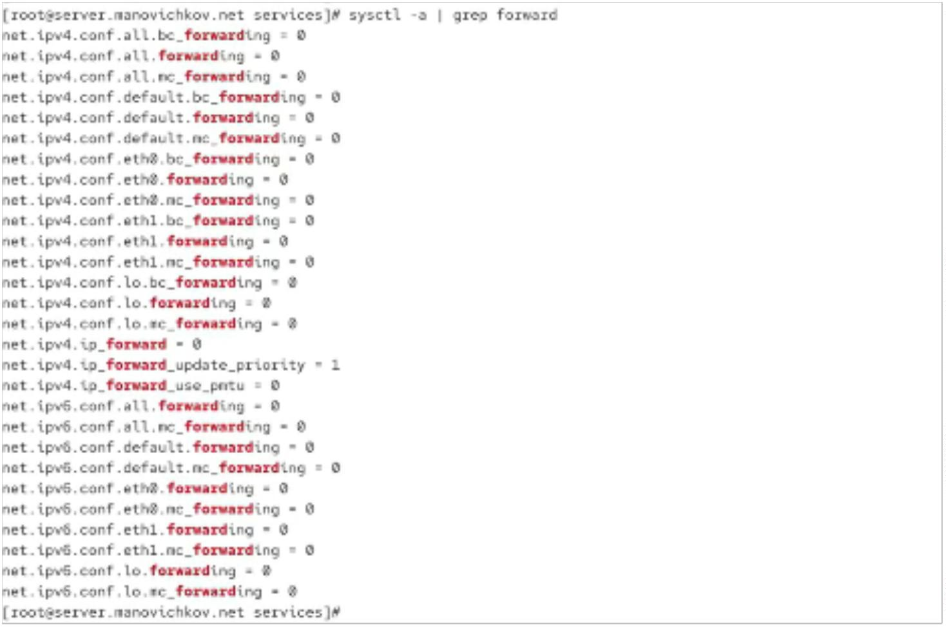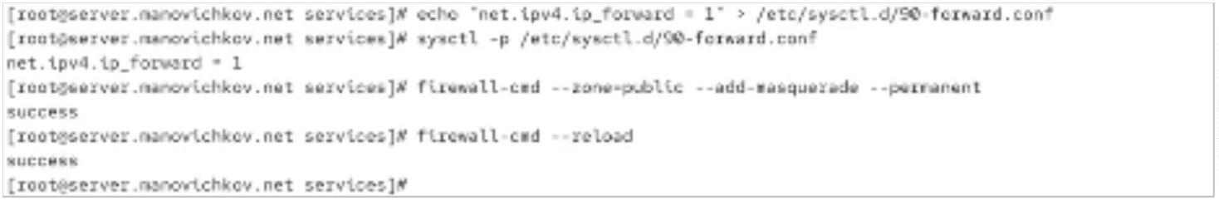

Рис. 9: Проверка доступа к Интернету с клиента
2
.4
1
Внесение изменений во внутреннее окружение виртуальной машины
На сервере создана структура каталогов для хранения
.
конфигурационных файлов Firewalld и системных параметров.
В каталог /vagrant/provision/server/firewall/ помещены копии файлов
ssh-custom.xml и 90-forward.conf, необходимых для автоматической
настройки среды при последующих развёртываниях.
Рис. 10: Создание структуры каталогов и копирование конфигураций
2
.
В каталоге /vagrant/provision/server/ создан сценарий firewall.sh для
автоматического применения сетевых настроек.
Скрипт выполняет копирование конфигураций, добавление
пользовательской службы ssh-custom, настройку перенаправления
порта, активацию маскарадинга и перезагрузку Firewalld.
Завершает работу скрипта команда restorecon, восстанавливающая
контекст SELinux для каталога /etc.
Рис. 11: Содержимое скрипта firewall.sh
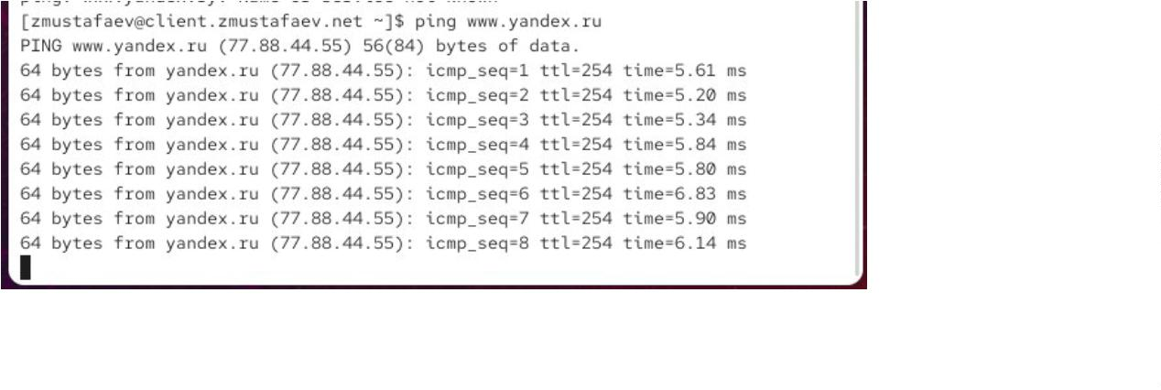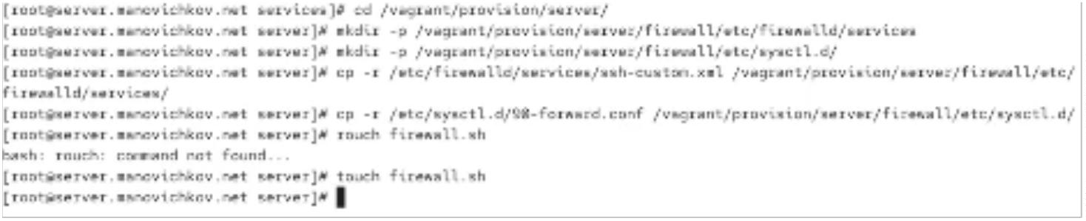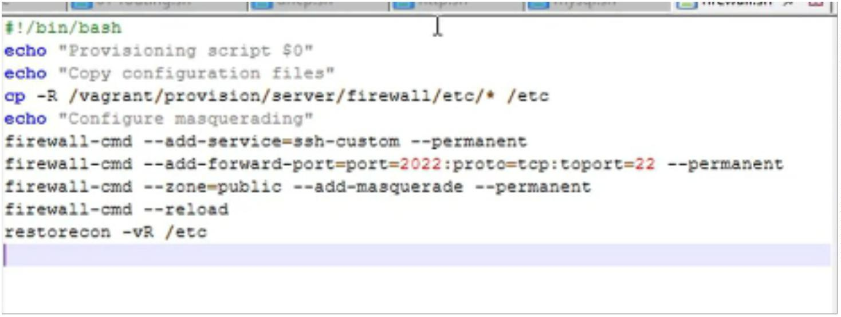

3
Вывод
В ходе работы была выполнена настройка пользовательской службы Firewalld
и реализовано перенаправление порта 2022 на стандартный 22 для доступа по
SSH.
Активировано перенаправление IPv4-пакетов и включён маскарадинг, что
обеспечило работу NAT и выход клиентов внутренней сети в Интернет.
Создана структура каталогов для хранения конфигурационных файлов и
написан скрипт firewall.sh, автоматизирующий процесс настройки сетевых
параметров при повторном развёртывании виртуальной машины.
4
Контрольные вопросы
1
2
.
.
Где хранятся пользовательские файлы Firewalld?
Пользовательские файлы служб Firewalld размещаются в каталоге:
/etc/firewalld/services/
Какую строку надо включить в пользовательский файл службы,
чтобы указать порт TCP 2022?
В файле XML следует указать:
<port protocol="tcp" port="2022"/>
3
.
.
Какая команда позволяет перечислить все службы, доступные в
настоящее время на сервере?
Для отображения всех доступных служб используется команда:
firewall-cmd --get-services
4
В чем разница между трансляцией сетевых адресов (NAT) и
маскарадингом (masquerading)?
NAT (Network Address Translation) — это общий механизм трансляции
сетевых адресов между сетями.
Маскарадинг (Masquerading) — частный случай NAT, при котором
внешний IP-адрес назначается динамически, обычно используется для
выхода локальных клиентов в Интернет через один публичный IP-адрес.
5
.
.
Какая команда разрешает входящий трафик на порт 4404 и
перенаправляет его в службу SSH по IP-адресу 10.0.0.10?
firewall-cmd --add-forward-port=port=4404:proto=tcp:toaddr=10.0.0.10:toport=22
6
Какая команда используется для включения маскарадинга IP-
пакетов для всех пакетов, выходящих в зону public?
firewall-cmd --zone=public --add-masquerade --permanent
5
Список литературы
1
.
.
NAT: вопросы и ответы. — URL:
https://www.cisco.com/cisco/web/support/RU/9/92/92029_nat-faq.html (дата
обр. 13.09.2021).
2
Динамический брандмауэр с использованием FirewallD. — URL:
https://fedoraproject.org/wiki/FirewallD/ru (дата обр. 13.09.2021).

3
.
.
Одом У. Официальное руководство Cisco по подготовке к
сертификационным экзаменам CCENT/CCNA ICND1 100-101. — М.: Вильямс,
2
017. — 912 с. — (Cisco Press Core Series).
4
Часто задаваемые вопросы по технологии NAT / Сайт поддержки
продуктов и технологий компании Cisco. — URL:
https://www.cisco.com/c/ru_ru/support/docs/ip/network-address-translation-
nat/26704-nat-faq-00.html (дата обр. 13.09.2021).

